Lundi 13 mars
Apprenons à faire de l’électricité

Le matériel L’expérience
lamelle
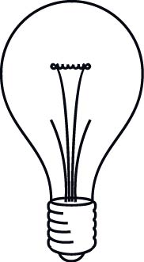

La pile plate

L’ampoule
culot
partie métallique

2 fils conducteurs

